生活事件教案
粉絲同學會
注意事項: 教師為學生進行性教育並不是鼓勵他們過早談戀愛或進行婚前性行為。相反，我們期望教師能採取審慎及客觀的態度，開放而細心地聆聽及了解學生的需要或問題，幫助他們以負責任的態度討論與性相關的議題。

示例概要

崇拜偶像是成長中有趣的經驗。青少年透過媒體報道認識及欣賞偶像，有時會欣賞對方的性格及言行、為其才華感到自豪、又或喜歡模仿偶像的動態和打扮。本示例旨在讓學生了解偶像對自己言行及態度的影響，並建立分析、過濾傳媒與性相關資訊的能力，學習理性地崇拜偶像。

對象
高小學生

學習目標
      - 探討偶像對自我形象的影響
      - 學習分析及過濾傳媒與性相關的資訊，建立批判思考的能力

價值觀/態度
理性、自信

教學形式
德育及公民教育課/性教育課 (建議於活動室進行)

教材
- 「我的偶像」工作紙 (附件一)、
- 「粉絲同學會」情境一至三 (附件二)
- 教師參考資料 (附件三)

教學時間
70 分鐘

延伸活動
邀請學生以不記名投票形式進行「我在學校的偶像」選舉，建議候選人包括學校職員、教師及學生等，投票時需列明「偶像」值得仿效的地方，建立互相學習的風氣。

教學流程
教學步驟 （時間） | 學習重點
活動一：偶像表演賽（35分鐘）  教材: 「我的偶像」工作紙 (附件一)  - 學生分為5個小組，每位學生獲發一張工作紙自行填寫 (5分鐘)，教師可邀請學生進行分享 (10分鐘)。  - 請學生選擇偶像具代表性的「舞姿」/「表情」/「甫士」/「歌聲」/「眼神」/「說話神態」等進行模仿，教師邀請學生當眾表演。(10分鐘)  - 可給予獲得同學較多掌聲的表演者一些小禮物，作為鼓勵。  - 過程中，教師可訪問學生以下問題: (10分鐘)  - 誰是你的偶像? /你為何沒有偶像?  - 你的偶像有什麼地方最吸引你?  - 你會模仿他嗎? (表情動態、衣著打扮)  - 你有否受到他的影響? (行為及態度)  - 你認為崇拜偶像對自己有正面的影響嗎? | - 通過分享及模仿環節，學生可了解偶像對自己的意義和影響。  - 從同學對模仿者的表現，讓學生明白每個人也有自己的優點和缺點，應考慮偶像的打扮或言行習慣是否適合自己，盲目仿效並不明智。
活動二：粉絲同學會（30分鐘）  教材: 「粉絲同學會」情境一至三 (附件二)  - 教師向學生派發及講解「粉絲同學會」情境一至三，包括「偶像談戀愛事件」、「偶像變靚了事件」及「偶像說謊事件」。  - 在每個情境中，學生需以粉絲的身分舉手選擇及分享感受 (各10分鐘)。  - 教師與學生一起討論，探討如何分析傳媒與性相關的資訊，學習理性地崇拜偶像。 | - 通過情境討論，學生們學習分析傳媒報道的偶像資訊，從而明白傳媒所發放的資訊並不能盡信。  - 進一步了解和建立自己的性別觀念和自我形象。
教師總結（5分鐘）

備註：
教師總結時可考慮帶出以下兩點：
- 不少年青偶像是青少年爭相模仿的對象，他們的打扮衣著往往引領潮流，成為時尚指標！偶像的一言一行及價值觀也會潛移默化地影響著青少年。可是，我們必須要明白，傳媒所展現的其實只是藝人的某一面，他們的形象都是經過精心包裝和設計，才看似完美。因此，傳媒所發放的資訊並不能盡信。

- 我們要緊記：偶像不一定是完美的。每個人也有自己的優點和缺點，偶像亦如是。我們可以理性地欣賞偶像的才華，學習他們為目標所付出的努力；但絕不能沉迷和盲目仿效，必須深思偶像對自己的意義，考慮他們的打扮或言行習慣是否適合自己。我們要懂得分辨好壞是非，壞的一面就絕不能學呢！

附件一
工作紙: 我的偶像
誰是你的偶像?

他/她有什麼吸引你的地方?

你認為偶像對你的影響有多大?

1 | 2 | 3 | 4 | 5 | 6 | 7 | 8 | 9 | 10
沒有影響 |  |  |  |  |  |  |  |  | 極大影響

請選擇一項最能代表你偶像的特徵，例如:「動作」、「表情」、「舞姿」、「甫士」、「歌聲」、「眼神」、「說話神態」，並即席進行模仿。

你認為崇拜偶像對你的影響正面嗎？

情境一: 偶像談戀愛事件
附件二
Big粉絲同學會討論區 > 最新消息 > Big Fa戀玩完!!!
  小凡 | Big的粉絲們，有沒有看今期的發周刊?  雜誌說Big跟阿Fa 拍拖兩個月玩完，Big狠撇阿Fa，新歡是bibi呢。
  子淇 | 我一直都不信他跟阿Fa在一起，也不會信他有第2個！
  南瓜 | 揮慧劍斬情絲，做得好!
小凡 | 現在男女離離合合，好正常啦！我想他跟bibi也不會超過3個月！
  Die-Heart | 阿Big 做什麼，我也會贊成!!
南瓜 | 我本身就不看好他們! 我覺得他跟bibi較相襯。
小凡 | 大家對BigBi戀有什麼看法嗎?  - 接受  - 不接受
想一想:
          - 偶像談戀愛，你會有何感受?
          - 你會否接受偶像的伴侶呢? 為什麼?
          - 你會認同偶像的戀愛觀，如:一見鍾情/姊弟戀/網戀/一腳踏兩船嗎? 為什 麼?
情境二: 偶像「變靚了」事件
金魚粉絲同學會討論區 > 最新消息 > chok 唔chok ?!!
  小雲 | 金魚最近變靚了，baby fat也沒有了!
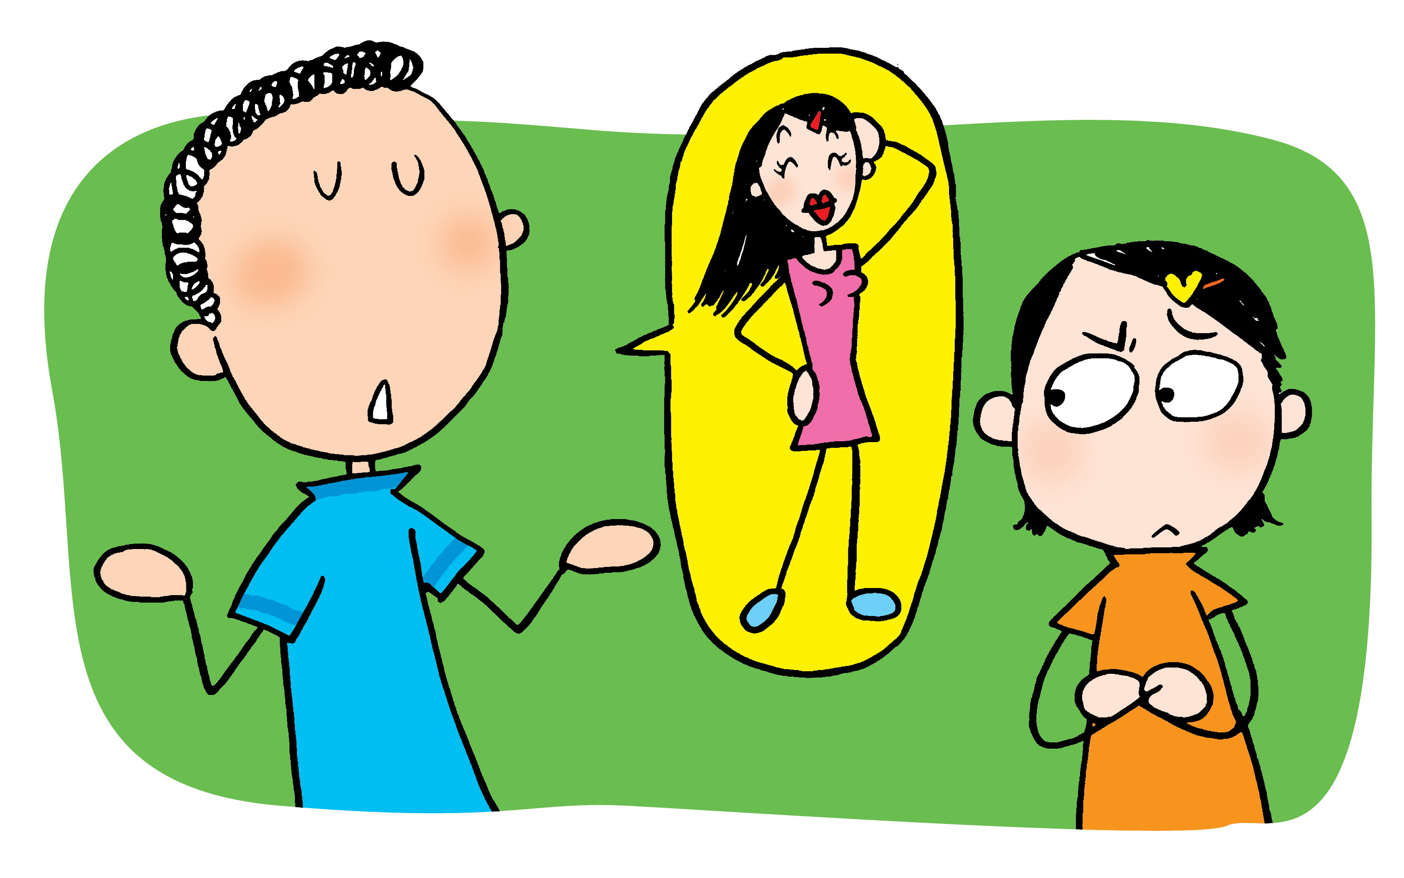  巴閉妹 | 昨天報紙說她曾經整容，下巴經過加工!
司華力 | 變得靚，整容也沒有所謂呀!
  婷婷 | 我不相信，她工作太忙，瘦了!
小雲 | 網上傳聞她每日只是食兩個蘋果，不吃米飯的!
巴閉妹 | 蘋果瘦身法嗎? 我也要試! 我要變靚d!
小雲 | 大家會仿效金魚只吃蘋果減肥嗎?  - 會  - 不會
巴閉妹 | 大家接受金魚整容嗎?  - 可以接受  - 不接受  - 不相信

想一想:
          - 你會接受偶像曾整容嗎?
          - 你會效法偶像的行為嗎? 為什麼?
情境三: 偶像說謊事件
女神粉絲同學會討論區 > 最新消息 > 女神是說謊女孩!!!
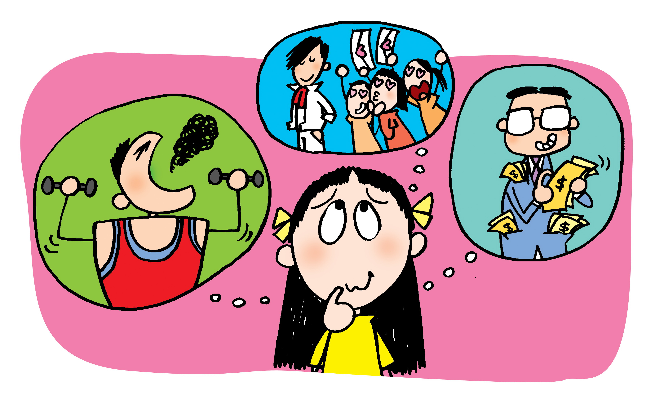  強哥 | 有料爆呀!  我們的女神虛報學歷呀! 原來她不是大學生，她還未畢業  的!!
是但 | 真的嗎? 誰說的? 有證據嗎?
  大師 | 真的假不了，假的真不了!
是但 | 那她有什麼是真的呢? 她的身材是真的嗎? 哈哈
  Chi Ling | 有人說她曾經結過婚!
  火星人 | 我有些失望呀！她為什麼要虛報學歷? 難道結婚也是真的嗎?
  FAT | 那可能是經理人公司的宣傳策略，現在講求形象包裝!
強哥 | 大家接受女神說謊嗎?  - 可以接受  - 不接受  - 不相信

想一想:
          - 你能夠接受偶像的言行不一致嗎?為什麼?
          - 你會如何過濾傳媒各種與偶像相關的報導?
教師參考資料
附件三
崇拜VS沉迷偶像
崇拜偶像是成長中自然而有趣的成長經歷，既可以為生活帶來樂趣、舒緩壓力，從認識偶像的過程中，會不斷地建立起自己的喜好及個人看法，對自己增加認識；而且於結交朋友時，談談對偶像的看法也能夠帶來更多社交話題，加強交流，但崇拜偶像時切忌過分沉迷。如果大家在崇拜偶像的時候，出現一半或更多以下的情況，那就有可能反映你已有點沉迷偶像了，並有需要於日常生活作出調節！

□ 你用了大部分時間追捧偶像
□ 你用了大部分零用錢買偶像物品
□ 上課和學習時會常常想起偶像，精神不能集中
□ 追捧偶像活動令你學業成績有明顯的退步
□ 朋友或家人不喜歡你偶像時，你會內心不悅，甚至惡言相向
□ 追捧偶像行動已影響了你和家人或朋友之間的關係
□ 偶像的一舉一動都牽引著你的情緒
□ 沒有心思發展其他方面的興趣

如發現過分沉迷偶像，便有需要重新學習時間和金錢管理，分析事情的重要性及處理時的先後次序。與家人和朋友之間關係的修補，更不容忽視。訂立行動目標時，可請家人、朋友或社工幫忙協助，在旁作鼓勵提醒。

理性崇拜偶像
偶像漂亮的外表、獨特的個性及才華，固然是十分吸引。然而，許多時候，偶像的完美是一種形象包裝，當中有真實，也可能有虛假的成分。在欣賞偶像的同時，我們也要動動腦筋，學會分析及過濾明星藝人的言行或戀愛態度，更加不可以做copy cat，嘗試參考身邊不同的人，包括父母、長輩、朋友，從中尋找適合自己的一套對事物的看法吧。

要學習與人相處之道，可以在現實生活中獲取真實的經驗。不妨開拓自己的社交圈子，多參與群體活動，從中增加與不同背景的人相處的機會。與異性相處時，學習欣賞對方的優點、尊重對方的感受、與對方坦誠溝通，由此可以建立健康、成熟的兩性相處之道。

明星藝人只是人，不是神。跟你我一樣，有優點和缺點，也會做錯事。你會接受偶像的缺點嗎? 你會接納跟你有不同價值觀的偶像嗎? 你會以偶像的言行為追隨目標嗎? 你會體諒做了錯事的偶像嗎? 在成長的過程中，我們日後或許會有更多機會面對黑與白當中的灰，也要接受人有兩面的事實。不妨從崇拜偶像中學會這一課吧。

